2026年5月19日参議院内閣委員会参考人意見
公述要旨(案)

国家情報会議設置法案＝国家情報局法案の問題点と
我が国の情報法制に対する人権保障の角度からの提言

海渡雄一
(弁護士、日弁連秘密保護法・共謀罪対策本部副本部長、
秘密保護法対策弁護団共同代表)

内容
1 はじめに 1
2 ドイツ・オランダ・イギリス・韓国などの情報機関に対する法規制と監督制度 2
3 国家情報局法案の問題点 5
3 国家情報局をつくる前に、日本の情報法制において必要な法整備の提言 7
4 まとめ 9

1 はじめに
国家情報会議は、内閣総理大臣を議長として、安全保障やテロ、緊急事態などについての情報収集(インテリジェンス)と、外国のスパイ及びそれと一体と疑われる活動への対処(カウンター・インテリジェンス)についての調査審議をする機関である(法案2条)。
そして、国家情報局は、内閣総理大臣を議長とする国家情報会議の事務局として、インテリジェンスの司令塔となるとされている。
戦後の歴史において、日本も情報局を持つべきだという議論は幾度もなされてきたが、それは実現しなかった。むしろ、歴代の自民党政権は、このような選択を自制してきた。それはなぜなのか。国際紛争の解決手段として戦争という方法を放棄し、すべての国際紛争を平和裡に、外交手段によって解決すべきとする日本国憲法のもとで、戦争の道具となりかねない国家情報局や対外情報庁は平和国家日本にはふさわしくないと考えられてきたからではないか。
ここで、諸外国において、情報機関に対して、どのような法規制、どのような監督制度が設けられているかを見ていきたい。

2 ドイツ・オランダ・イギリス・韓国などの情報機関に対する法規制と監督制度
- ドイツの情報機関に対する監督制度(補充資料参照)
ドイツ連邦情報局・BNDはドイツ連邦共和国にとって外交・安全保障上重要な外国に関する知見を得るため、必要な情報を収集・評価する機関である。ドイツには今回日本政府がつくろうとしている国家情報局に相当する組織はない。
BND法によれば、警察機関に付属してはならない(BND法1条)、必要な情報であり、他の方法で得られない、他の官庁が所持していないものに限って収集できること、警察権限を持たないこと、警察に代行させることも禁止されていること、対象者への侵害が最も小さい措置を選ばなければならない(BND法2条)など、厳しく規範が設定されている。
個人情報について、誤っている者については訂正と削除しなければならない (BND法7条)。
国外にいる外国人の通信内容データの収集は認められるが、ドイツ国民、国内法人、国内に滞在する者の通信・個人データを取得することは原則として禁止される、誤って取得した場合は即時に削除しなければならない(BND法19条)。
聖職者、弁護人、弁護士、ジャーナリストからの情報収集は禁止される(対象者が一定の重大犯罪の実行者・共犯者である場合は例外である。)( BND法21条)。
私的生活の核心領域の絶対保護を規定している。私的生活の核心領域は、絶対不可侵とされている(BND法の22条)。
2020年5月19日、ドイツ連邦憲法裁判所は連邦情報局（BND）の外国間通信偵察活動について、BND法・外国間通信偵察違憲判決を言い渡し、厳格な法規制と監督メカニズムの導入を求めた。そして、独立した監視機関(UKRat)を設けることが求められた。
さらに、連邦憲法裁判所は、2024年10月8日決定において、G10法上の戦略的通信監視に関して違憲の判断を示した。
連邦情報局は、情報収集のみを任務とし、工作などは行わないことが法に規定されている。にもかかわらず、2017年２月24日、ドイツのシュピーゲル誌は、連邦情報局がBBCやニューヨーク・タイムズ、ロイター通信などの電話などを盗聴していたことが報じられている。法的な透明性が確保されているドイツの制度の下でも、このような事象が起きていることは、情報機関を設置するには、極めて慎重な姿勢が必要であることを示している。

(2)オランダにおける情報機関に対する統制(補充資料参照)
オランダの2017年の法改正でつくられた情報機関法制は、情報機関に強い権限を認めつつも、それを多層的な監督のもとに置くことで、プライバシー保護と民主主義の擁護を図る制度である。TIBの事前審査、CTIVDの事後監督と苦情処理、CIVDの議会監督、そして特定場面での司法関与は、秘密活動を一元的な行政裁量に委ねないための複線的な統制回路を形成している。
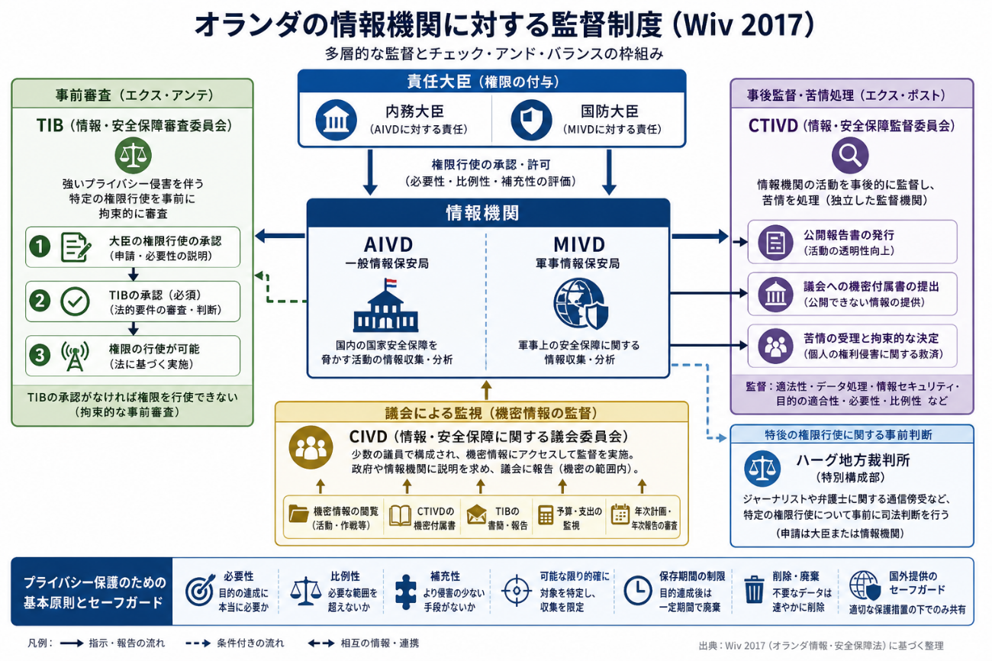
もっとも、その均衡は固定的なものではなく、国民投票、監督報告、苦情申立て、学術的批判を通じて、絶えず修正と再調整を受けている。したがって、オランダから学ぶべき点、監視権限の有無だけでなく、その監視を可視化し、制度に対する異議申立てを制度的に受け止め、違法な情報の収集・保持を現実に止めようと努力しているといえる。

- イギリスにおけるMI5、MI6に対する法規制と監督制度(補充資料参照)
イギリスの情報機関は歴史的に秘密性が高く、強い権限を持っている。しかし、権限行使は「必要性」・「相当性」が必須とされ、低侵襲代替手段の検討義務、目的に比べて過剰でないかなどを確認しなければならない。
また、情報機関は政党のために行動してはならないことが定められている。
そして、英国の情報機関制度には、精密な監督制度が定められている。

- アメリカの場合(補充資料参照)
アメリカには数多くの情報機関があり、多くの人権侵害を引き起こしてきた。最近のベネズエラの大統領の拘束・連行、イランの最高指導者らに対する暗殺なども、CIAの情報収集に基づくものである。しかし、多くの人権侵害を経て、これらの制度についても、活動の透明化、監督制度の整備が進められてきた。

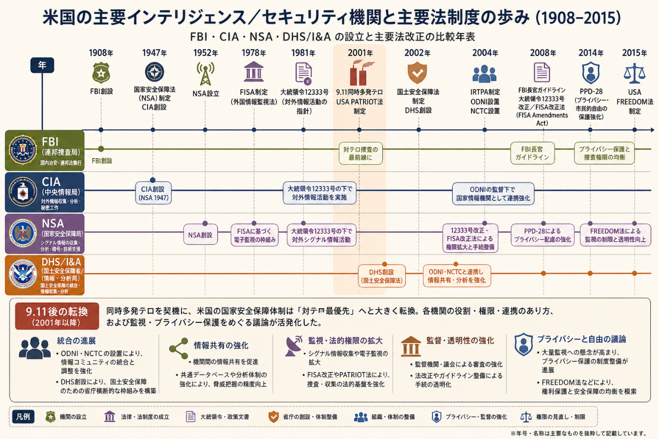

- 韓国国家情報院に対する規制の強化
5月13日の東京新聞は、韓国国会の情報委員会のナンバー2である朴善源議員に対するインタビューを掲載している。
KCIAの後継組織である国家情報院が、1999年に法が策定された後も、李明博、朴槿恵大統領の下で、反政府的文化人(ポン・ジュノ監督、作家のハンガン氏らを含む)のブラックリストを作成していたことやバイトを雇って革新系大統領候補を貶めるネットの書き込みをしていたことなどの不祥事発覚を受け、2020年に法が全面改正された。
3条で政治的中立の維持、集めた情報の職務外使用の禁止、5条で調査は必要最小限で行うこと、11条で政治活動への関与の禁止、13条で職権を乱用した逮捕と監禁の禁止、14条で、違法な検閲、通信傍受、位置情報の追跡が禁止された。
2024年のユンソンニョル大統領による非常戒厳宣言の発令時に、大統領は、政権に批判的な政治家の拘束や位置情報の追跡を国家情報院に命じた。しかし、幹部はこの改正法を根拠に拒否し、大統領の指示した違法行為に加担しなかった。明確な法規制があったことによって、韓国の民主主義体制は守られたのである。

3 国家情報局法案の問題点
(1)内閣情報調査室を国家情報局に格上げすることを必要とする立法事実があるのかが問われなければならない。
組織法のみでは、その国家機関の正当性とその活動の限界を示すことはできない。情報収集・分析・管理の過程を直接規律する行政作用法が不可欠である。
そして、内閣情報調査室や警備公安警察、自衛隊の情報保全隊、公安調査庁などの既存情報機関に対する歴史的検証を欠いてはならない。

(2)内閣総理大臣の権限を梃子として、すべての省庁が保有する情報を強制的に集約できる権限が産まれるのではないか
国家情報会議のトップは内閣総理大臣である。本日の参考人にも招聘されている北村滋氏は2012年9月に公刊された『情報と国家』のなかで、内閣情報機関の設置を提言し、これまで、府省が取り扱っている情報のうち、我が国の対外政策、安全保障、危機管理の基本に関わるものについては、法令上の権限として、内閣情報機関の長の各種情報に対するアクセス権が保障されるべきであると提言されている。国家情報局が強制力を持って府省の情報を集約できる制度が、民主的国家制度として妥当なものなのかを問わなければならない。

(3)これは組織法であるという言い訳は成り立つか
この問いに関して、政府は、国家情報局法案は組織法であり、新たな権限を付け加えるものではないから、その活動の限界を画する法制度は不要であると説明する。
しかし、情報収集のための活動が非権力的行政活動であり、作用法による規律が不要との考えに立てば、明示的な法的枠組みを欠いた諜報活動を許容することとなり、法治国家として許容することができない。

(4) マイナンバーに紐づけられた情報・能動的サイバー防御法に基づいて集められたＩＴ情報などについて、政府は利用しないとは答弁せず、必要があれば利用すると答弁されている。
このような国会審議をもとに考えれば、情報の目的外使用が常態化するおそれがある。法的に歯止めのかかった個別の行政作用を規制する法律による規制が不可欠であり、これを欠いた状態での国家情報局の設置は認めることができない。

(5)政治部門と情報部門の未分離、警察機構の政治警察化の危険性がある
国家安全保障会議と国家情報会議が、いずれも内閣総理大臣をヘッドとして、主要閣僚によって構成される組織として、並立することとなった。政治・政策部門と情報部門が分離されておらず、むしろ融合してしまう危険性が大きい。そして、日本の安全保障に関する政治・政策部門と情報部門が、いずれも警備公安警察によって担われるといういびつな政治構造が生まれる危険性がある。
警察法の第55条は、警察組織の不偏不党、公平中正を服務の基本と定めている。本来、政治からは距離を置き、政治的には中立性をもって遂行されるべき警察組織の中の秘密警察組織である警備公安警察組織が、日本の国家の政治部門と情報部門の中枢を壟断する体制が産まれれば、バランスの取れた経済・外交政策を遂行が困難となり、日本の国益を損ねる可能性が高い。
高市首相は「政府の政策に反対するデモそのものが情報活動の関心の対象となることは一般的に想定し難い」と答弁している。しかし、この答弁は事実に反する。多くの公安警察官は、私たちが主催するスパイ防止法案反対のペンライトデモについても、その情報収集をしていたことを、私たちは目撃している。
公安警察による適法な市民運動に対する情報収集活動そのものが違法であると判示した名古屋高裁2024年9月13日大垣署事件判決は、公安警察が収集してはならない市民活動の情報を収集している実態を明らかにした。
加計学園問題で、安倍総理大臣ら官邸幹部が、大学の認可について、特に便宜を図った可能性を指摘した、文部科学省・前事務次官の前川喜平氏は2017年6月23日、東京・内幸町の日本記者クラブで記者会見した。これに先立って、2017年5月22日読売新聞朝刊には、同氏が「出会い系バー」に通っていた事実が報じられた。前川氏は、この記事の掲載について「個人的には官邸の関与があったと考えている」と指摘し、同氏の社会的評価を失墜させる工作であったとの見解を示している。
高市氏のこの答弁は、政権党のトップが、情報機関と捜査機関が連携して暴走することへの危惧を欠いていることを示している。このことは、民主政治の危機そのものである。

4 国家情報局をつくる前に、日本の情報法制において必要な法整備の提言
(1)ツワネ原則が定める情報機関が暴走しない歯止め
特定秘密保護法が制定される直前である2013年６月に南アフリカ共和国の首都・ツワネで公表された権威ある規範であるツワネ原則が、求めている事項が重要であり、この原則をもとに日弁連は、幾度も改善の提言を公表してきた。

(2)政府の違法行為を秘密指定してはならない
ツワネ原則１０は、政府の人権法・人道法違反の事実や大量破壊兵器の保有、環境破壊など、政府が秘密にしてはならない情報が詳細に列挙されている。この項目は、原則３７によって内部告発によって免責される開示情報のリストともなっている。ところが、特定秘密保護法など日本の秘密保護法制には、どのような種類の情報を秘密指定してはならないかという観点から定められた規定はない。運用基準には行政機関の法令違反の事実や隠ぺい目的の秘密指定の禁止等が規定されているが、その実効性は疑問だ。

(3)秘密指定の解除の方途が不可欠である
ツワネ原則１６、17は、秘密指定は必要な期間に限定してされるべきこと、自動的な機密解除期限を定めるべきこと、市民が秘密解除を請求するための手続が明確に定められるべきとしている。

(4)情報機関は政治的に中立でなければならないし、警察機関と明確に分離されていなければならない。情報局は、警察機関が捜査権限によって取得した情報を利用してはならない。

(5)情報機関は、弁護士やジャーナリストの職業上の秘密を侵害してはならないし、個人のプライバシーの中核となる情報を収集してはならない。
(6)安全保障分野の情報機関に特化した独立監視機関が必要である
そして、これらの法規制を確実に守らせるためには、独立監視機関が必要である。
ツワネ原則６、３１、３２、３３は、とりわけ、安全保障部門には独立した監視機関が設けられるべきであり、この機関は、実効的な監視を行うために必要な全ての情報に対してアクセスできるようにすべきであるとしている。
特定秘密保護法にもとづいておかれた独立公文書管理監は、秘密指定がなされる官庁からの出向者によって担われている組織であり、活動の独立性、透明性が欠けており、実際に適切でない秘密指定を是正させる実を挙げているとはいいがたい。

(7) 注目されるサイバー通信情報監理委員会の活動
能動的サイバー防御法に基づく政府の権限の行使について、サイバー通信情報監理委員会が設置された。委員長には近藤宏子氏(元札幌高裁長官)が選ばれている。この機関は、能動的サイバー防御法という特定の法制度の運用だけを監視するための機関であるが、国家情報局の扱うデータのうちでも、もっとも大量で機微にわたる部分であり、そのパフォーマンスが注目される。このような組織が、情報機関の関連するあらゆる活動を網羅して設けられる必要がある。

5 まとめ
良識の府であるべき参議院においては、時間をかけて、国家情報局を、いま立ち上げなければならない、どのような立法事実があるのかから徹底した審議をしてほしい。
そして、以上に述べた我が国の情報法制の欠陥を是正する法制度の提案とセットでなければ、国家情報局の設立を認めることはできないという立場に立ってほしい。
そして、情報局による情報収集の限界の法制化、国家情報局の政治的な中立性、警察組織との明確な分離、政府から独立した第三者機関による実効性のある監督措置が絶対に必要不可欠である。

テロリズム組織を調査する憲法擁護庁は、日本における公安調査庁に対応する制度である。この組織についても、G10委員会という監督制度が設けられている。また、データコミッショナー制度という、個人情報についての強力な是正機関も活動している。
内心の思考・感情・感覚、個人的な日記や記録など、極めて親密なコミュニケーション、家族やパートナーなど、極めて親しい者同士の秘匿性の高い会話や通信など、身体的・精神的な親密空間、自宅などのプライベートな空間において、ありのままでいられることを指します。
この判決は、ドイツ国外にいる外国人であっても、ドイツの国家権力が及ぶ以上は基本法が適用されると判断した。BNDによる自動化された大規模な通信傍受（キーワード検索によるデータ収集など）は、通信の秘密およびジャーナリストの取材の自由に対する重大な侵害であると認定した。、
この決定において、連邦憲法裁判所は、サイバー脅威への対応を目的とするG10法上の戦略的通信監視について判断を示した。裁判所は、国際的サイバー脅威の早期把握および重要インフラの保護という公共利益の重大性自体は認めたが、国内通信の偶発的取得データの除去ルールが不十分であり、私的生活の核心領域に対する保護が不十分であり、ログ保存期間が短すぎること、さらにG10委員会による独立監督が厳格な憲法上要請を満たしていないことを指摘した。
多くの人権を侵害しうる権限の行使には、Secretary of State（担当大臣）の承認だけでなく、Judicial Commissionerの承認も必要で、いわゆるダブルロックが採用されている。次に、IPCOは、情報機関の権限行使を監査、査察、調査する独立監督機関で、継続的に運用をチェックしている。さらに、IPTは、MI5、MI6、GCHQによるcovert investigative techniquesによって違法な被害を受けたと考える個人が、救済を求めるための特別の司法機関である。さらに、ISCは、3機関の政策、支出、行政、そして一定の運用を議会に代わって監督することとなっている。
白藤博行専修大名誉教授「『国家情報会議設置法案』の批判的検討」法と民主主義2026年5月号より
前同
『日本の公安警察』の著者であるジャーナリストの青木理氏は、最新の論説「国家情報局構想の本質」(雑誌『地平』2026年6月号)において、国家情報局は警備公安警察が主導するものとなるだろうと述べている。
この判決は憲法上の人格権としてのプライパシーを深く分析した画期的な判決である。私人が発信した自己の情報を公権力が広く収集し、分析しているとすると、私人が自ら情報発信すること自体を躊躇する可能性があるし、情報発信する内容についても、公権力がこれを収集していることを前提とした内容にしてしまう可能性があること、公権力が、ある者の個人情報を収集しているということは、その者と接触する者の個人情報や、その者が所属する団体ないしグループ。等の情報も公権力によって収集されることになるから、そのような者との交友を避けたり、そのような者がグル~プ等に入ることを嫌ったりすることが考えられるのであって、現実的な社会生活への影響を生じさせることが指摘されている。 このような個人情報の収集及び保有等を警察組織が行った場合には、その利用のされ方(本件ではこの点自体も明らかではないが。)によっては、正確性を欠く情報(誤った情報、不十分な情報、最新のものではない古い情報等)に基づき、監視の対象とされたり、犯罪捜査の対象として取り上げられたりして、.誤認逮捕等の身柄拘束が生じる可能性も否定できないことが指摘されている。
元文科事務次官の前川喜平さんは毎日新聞のインタビューで、この「官邸ポリス」について、「この本が本当だとしたら、現代の特高警察だと思いますよ。私は2016年の9月か10月ごろ、警察庁出身の杉田和博官房副長官から官邸に呼び出され「新宿の出会い系バーというところに行っているそうじゃないか」と言われた。「週刊誌から聞いた話だ」と。それなら週刊誌が私のところに来るはずですが、来ませんでした。」。「そういえば杉田さんに官邸に呼ばれた時、『○○省の○○次官にもそういうことがあったよ』と言われたんです。それで『みんな尾行されているのかな』と思った。弱みを握られている人は役人だけではなくて、与野党の政治家の中にも、メディアの中にもいるかもしれない。そう思いました。」と述べている（毎日新聞2019年6月20日 これが本当なら「現代の特高」…前川元次官が語る告発ノベル「官邸ポリス」のリアル）。
２０１３年（平成２５年）１１月１５日日弁連会長声明「特定秘密保護法案に反対し、ツワネ原則に則して秘密保全法制の在り方を全面的に再検討することを求める会長声明」同ページにツワネ原則全体の日弁連訳が掲載されている。
原則３７からこのリストを引用する。「(a)刑事犯罪/(b)人権侵害/(c)国際人道法違反/(d)汚職/(e) 公衆衛生と公共の安全に対する危険/(f) 環境に対する危険/(g) 職権濫用/(h) 誤審/(i) 資源の不適切な管理又は浪費/(j) この分類のいずれかに該当する不正行為の開示に対する報復措置/(k) この分類のいずれかに該当する事項の意図的な隠蔽」

